Bewerbungsunterlagen

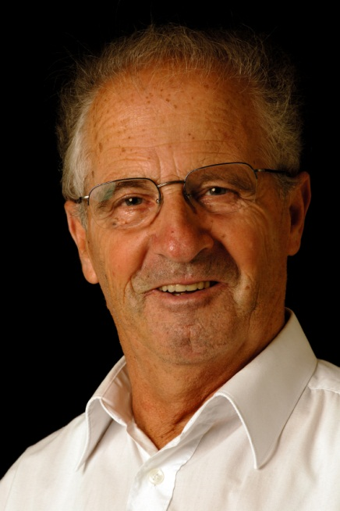

Foto
Ca. 4, 5 x 6,3 cm

von
Herrn Rudi Mustermann

für das Stellenangebot
als
Ausbilder für autogenes Schweißen

Meine Kontaktdaten:
Name, Vorname: Beispiel, Manfred
Straße Nr. Birkenallee 27
PLZ/Ort: 32684 Beispielstadt
Telefon privat: 030 - 2365582233
Handy 0199 - 1122334455
Mail: m.beispiel@web.de

Anlagen:
- Lebenslauf
- Zeugnisse
- Kopien der Berechtigungen

